INSTITUTO POLITÉCNICO NACIONAL

UNIDAD PROFESIONAL INTERDISCIPLINARIA DE INGENIERÍA CAMPUS ZACATECAS

**PROGRAMACION ORIENTADA A OBJETOS**

**INVESTIGACION “DIFERENCIAS ENTRE ARRYLIST Y LINKEDLIST”**

**Nombre de lo(a) alumno(a):**

Sofía Lizeth Jiménez Serna

**Nombre del maestro:**

Roberto Oswaldo Cruz Leija

Fecha de entrega:

24/10/ 19

**ArrayList**

La clase ArrayList en Java, es una clase que permite almacenar datos en memoria de forma similar a los Arrays, con la ventaja de que el numero de elementos que almacena, lo hace de forma dinámica, es decir, que no es necesario declarar su tamaño como pasa con los Arrays. ArrayList nos permiten añadir, eliminar y modificar elementos (que pueden ser objetos o elementos atómicos) de forma trasparente para el programador

Los principales métodos para trabajar con los ArrayList son los siguientes:

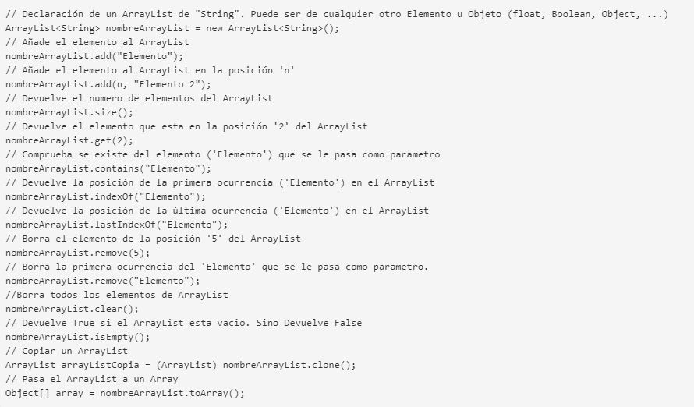

**VENTAJAS Y DEVENTAJAS**



**COMPLEJIDAD**

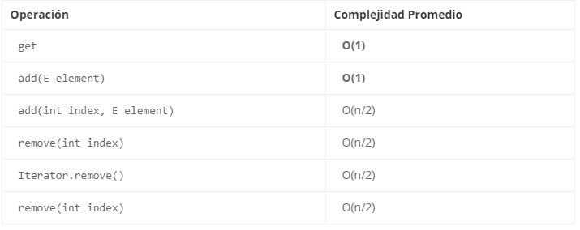

**METODOS**

Una manera de colacar elementos en un objeto ArrayList es utilizando el metodo de biblioteca add. Para averiguar que tan largo es un objeto ArrayList podemos usar el metodo de biblioteca size .

**LINKEDLIST**

se basa en la implementación de listas doblemente enlazadas. Esto quiere decir que la estructura es un poco más compleja que la implementación con ArrayList. Si tenemos una lista y lo que nos importa no es buscar la información lo más rápido posible, sino que la inserción o eliminación se hagan lo más rápidamente posible, LinkedList resulta una implementación muy eficiente y aquí radica uno de los motivos por los que es interesante y por los que esta clase se usa en la programación en Java. La clase Linkedlist no permite posicionarse de manera absoluta (acceder directamente a un elemento de la lista) y por tanto no es conveniente para búsquedas pero en cambio sí permite una rápida inserción al inicio/final de la lista

**VENTAJAS Y DEVENTAJAS**

**COMPLEJIDAD**

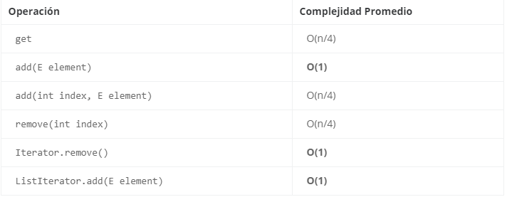

**METODOS**

Método: addLast

DEVOLUCIONES:

Si la lista en la que está agregando cambia retorna TRUE, de lo contrario retorna FALSE

**DIFERENCIAS ENTRE ARRAYLIST Y LINKEDLIST**

**ArrayList:**

* usa internamente un arreglo dinámico para almacenar los elementos.
* proporciona una manipulación lenta
* es la mejor opción para almacenar y acceder a datos o elementos consecutivos.

**LinkedList**

* proporciona una manipulación más rápida porque utiliza una lista doblemente enlazada.
* se puede utilizar como lista y cola porque implementa interfaz de List, Deque y Quede.
* es mejor para manipulación de elementos, es decir, para insertar y eliminar elementos.

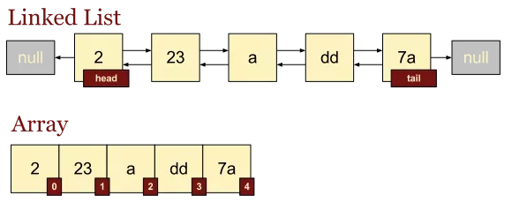

Es posible que en un programa tengamos que usar una lista pero no sepamos si es más conveniente usar ArrayList ó LinkedList. En este caso podemos hacer lo siguiente:

Si a priori pensamos que es mejor utilizar una implementación con ArrayList porque pensamos que las búsquedas van a ser la mayoría de las operaciones, entonces pondremos algo así: List listaObjetos = new ArrayList();

Por el contrario si pensamos a priori que la mayoría de las operaciones sobre esta lista de objetos van a ser inserciones o eliminaciones sobre listas grandes escribiremos: List listaObjetos = new LinkedList();

Aquí queda reflejada la utilidad que tiene el uso de interfaces, porque usando los mismos métodos, podemos tener varias implementaciones que nos permitirán un mejor rendimiento dependiendo del uso que demos a nuestra aplicación.

En caso de no tener claro qué operación va a ser más frecuente en general usaremos ArrayList.

**BIBLIOGRAFIA**

[**http://www.enrique7mc.com/2016/07/diferencia-entre-arraylist-y-linkedlist/**](http://www.enrique7mc.com/2016/07/diferencia-entre-arraylist-y-linkedlist/)

[**https://emanuelpeg.blogspot.com/2018/01/diferencia-entre-arraylist-y-linkedlist.html**](https://emanuelpeg.blogspot.com/2018/01/diferencia-entre-arraylist-y-linkedlist.html)

[**https://jarroba.com/arraylist-en-java-ejemplos/**](https://jarroba.com/arraylist-en-java-ejemplos/)

[**https://www.aprenderaprogramar.com/index.php?option=com_content&view=article&id=605:interface-list-clase-linkedlist-api-java-ejercicio-diferencias-entre-arraylist-y-linkedlist-codigo-cu00921c&catid=58&Itemid=180**](https://www.aprenderaprogramar.com/index.php?option=com_content&view=article&id=605:interface-list-clase-linkedlist-api-java-ejercicio-diferencias-entre-arraylist-y-linkedlist-codigo-cu00921c&catid=58&Itemid=180)

[**https://metodos-y-formas.webnode.mx/arraylist/**](https://metodos-y-formas.webnode.mx/arraylist/)